作业1-编程

问题重述
输入正整数n和非负数k，本问题需要我们寻找到所有的n位数，其中每相邻的两位数之绝对差为k，并将结果按递增顺序打印出。

算法设计
为了解决本问题，采用的算法主要是深度优先搜索（Deep-First Search，即DFS）。其流程图如下所示：
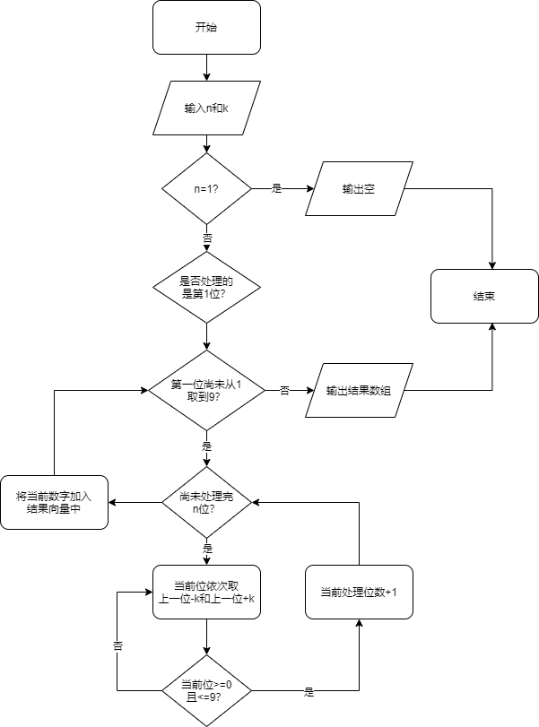

算法代码
函数getDifferenceVector()有两个参数n和k，在其内部调用递归函数getDifferenceDfs()来完成计算满足问题的全部数字。
代码如下所示：

vector<int> getDifferenceVector(int n, int k) {
vector<int> res;
getDifferenceDfs(res, 0, 0, n, k);
return res;
}

而函数getDifferenceDfs()是递归函数，其result参数用于存储满足问题的数字，index用于记忆当前递归层（当index等于n，表示当前处理数字位数已满足题目所需），number表示当前正在处理的数字（该数字每进入一个递归层会乘以10并加上新的一位数），n和k则是题目所给输入。
需要注意到：为了使得结果按照有序输出，在每一个递归层中都是先考虑上一位减去k再考虑上一位加上k的情况，这样即可使在第n层递归时加入的数字有一个先后次序。
其代码如下所示：

void getDifferenceDfs(vector<int>& result,
int index, int number, int n, int k) {
if (n == 1) {
return;
}

if (index == n) {
result.push_back(number);
return;
}

if (index == 0) {
for (int i = 1; i <= 9; ++i) {
getDifferenceDfs(result, 1, i, n, k);
}
}
else {
int lastNumber = number % 10;
if (lastNumber - k >= 0) {
getDifferenceDfs(result, index + 1, lastNumber - k + number * 10, n, k);
}
if (k != 0 && lastNumber + k <= 9) {
getDifferenceDfs(result, index + 1, lastNumber + k + number * 10, n, k);
}

}
}

算法分析
由于本算法中使用了深度优先搜索的思路，因此在每一个递归层都有两种可能的选择（即当前位等于上一位加k或者等于上一位减k）。
数字一共n位，每一位可供选择数为2种可能性，因此算法的时间复杂度为$O\left(2^{n}\right)$。
同时，递归函数在每一层递归的过程中会需要递归工作栈，因此空间复杂度也相应的为$O\left(2^{n}\right)$。

运行截图

函数测试
测试用例1
输入：n = 2, k = 1
预期输出：[10,12,21,23,32,34,43,45,54,56,65,67,76,78,87,89,98]
实际输出：
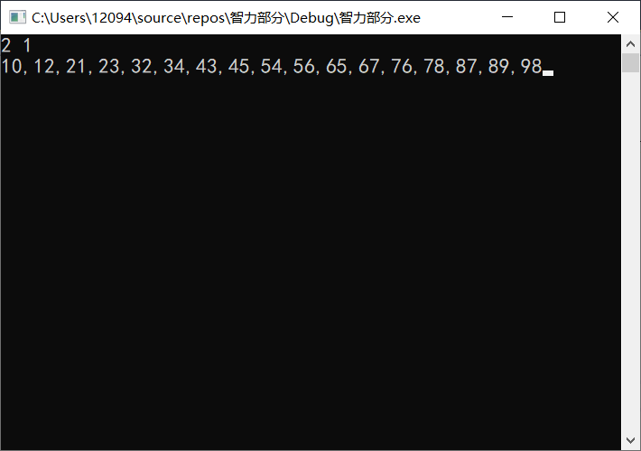

测试用例2
输入： n = 3, k = 7
预期输出： [181,292,707,818,929]
实际输出：
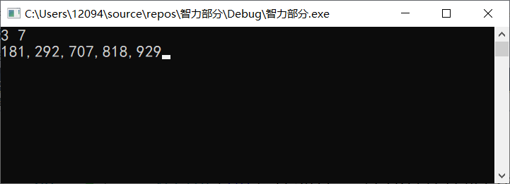

边界测试
测试用例1
输入： n = 1, k = any value
预期输出： []
实际输出：
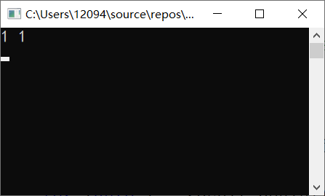

测试用例2
输入： n = 2, k = 0
预期输出：[11,22,33,44,55,66,77,88,99]
实际输出：
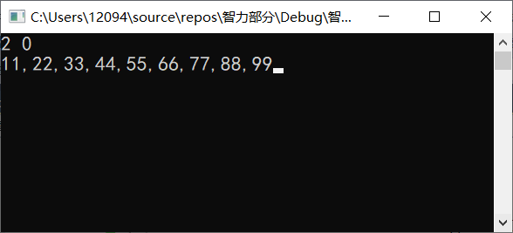

性能测试
测试用例1
输入： n = 5 , k = 3
实际输出：
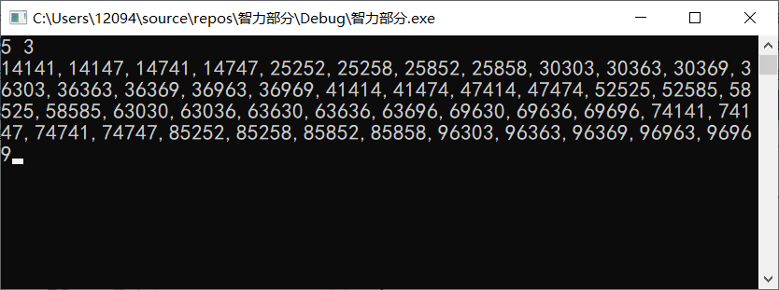

测试用例2
输入： n = 8 , k = 2
实际输出：
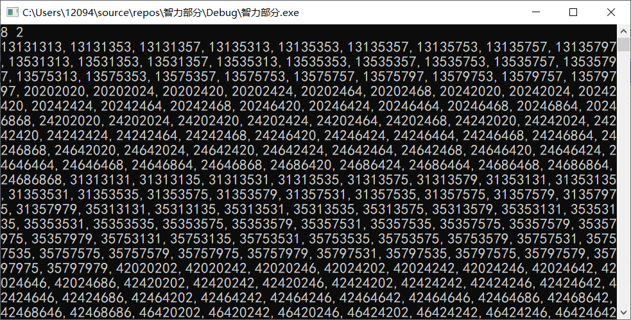
（详见1851055_perf_case_2.txt）

